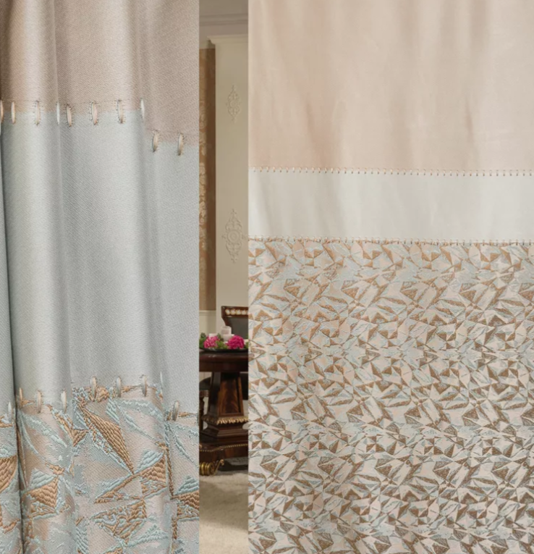
ФРТН0103955 Комплект -6800 р.
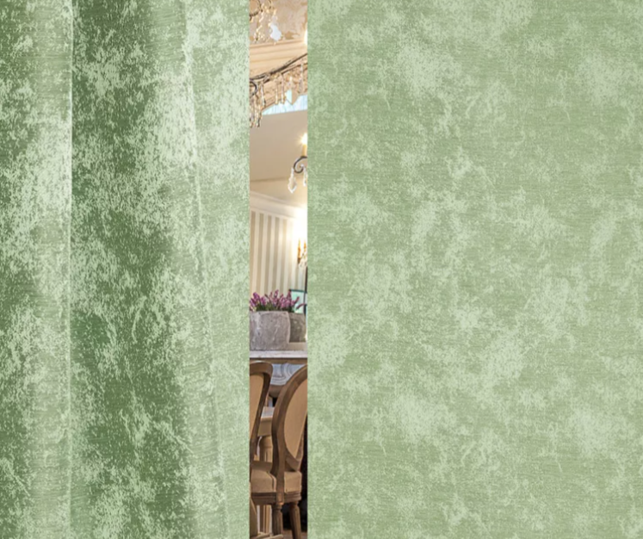
ФРТН0111075 Комплект-7050 р.
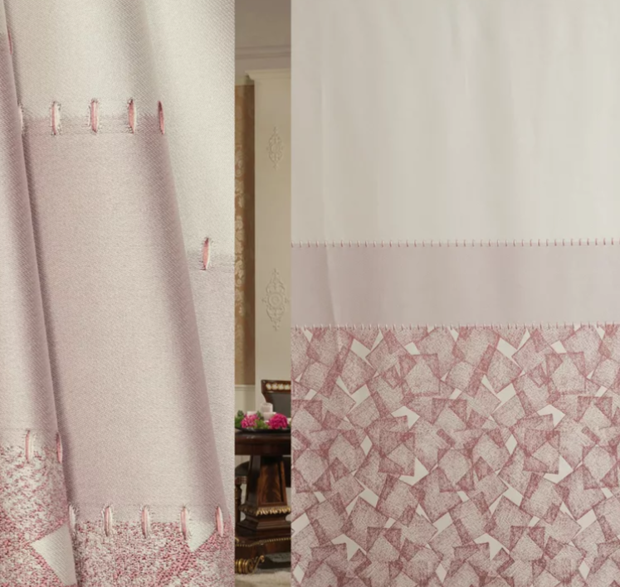
ФРТН0102690 Комплект-6800 р

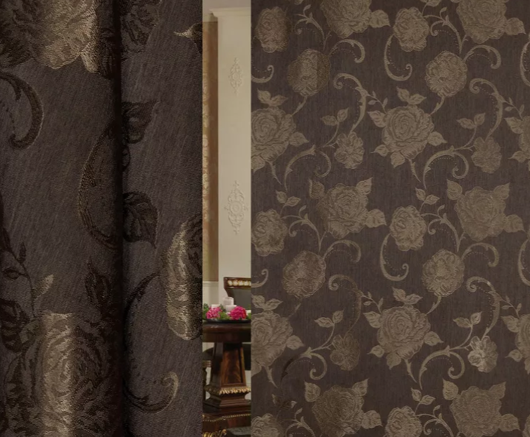
ФРТН0105112 Комплект-6000 р.

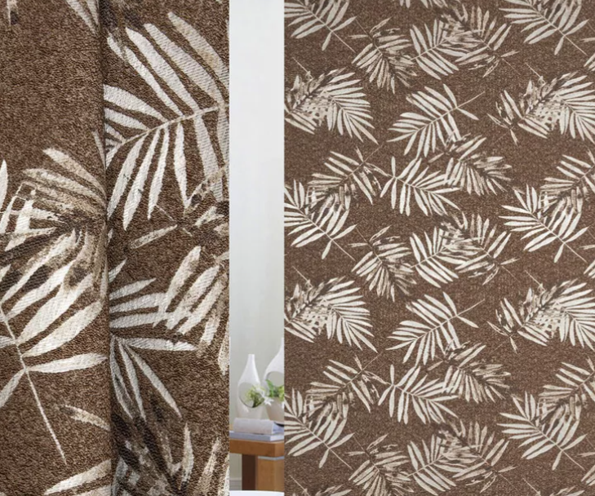
ФРТН0108225 Комплект-7050 р.
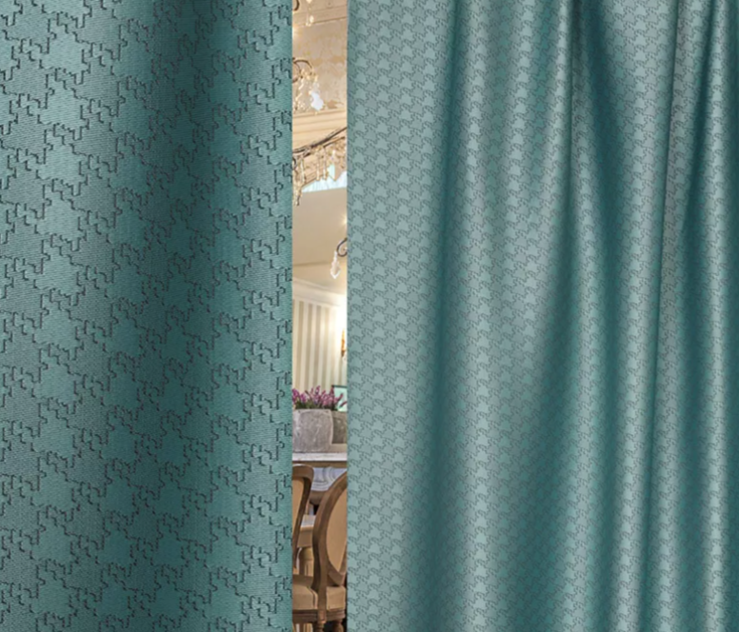
ФРТН0121124 Комплект -7050 р.

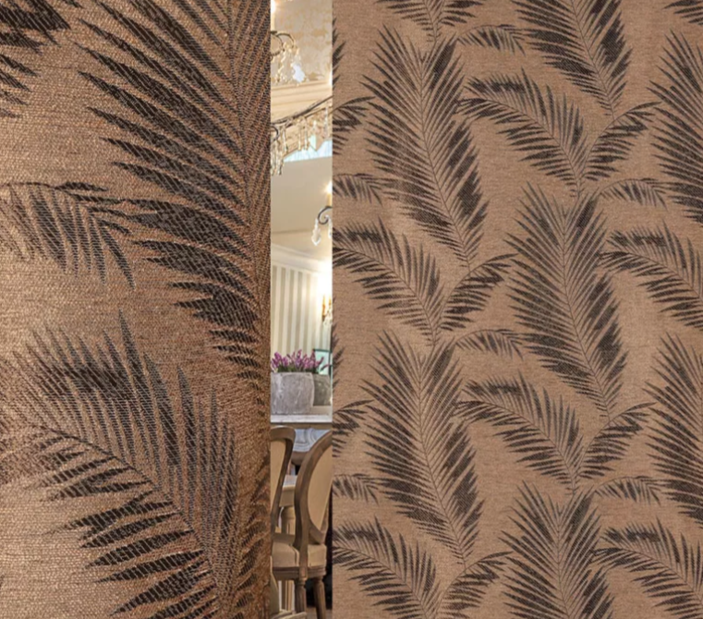
ФРТН0123906 Комплект -6450 р.
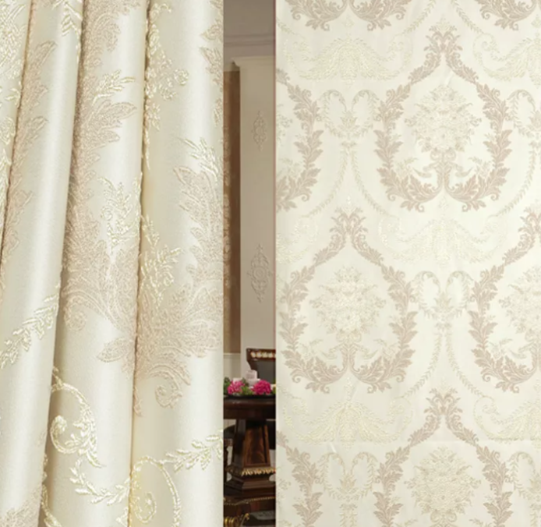
ФРТН0033439 Комплект -11600 р.
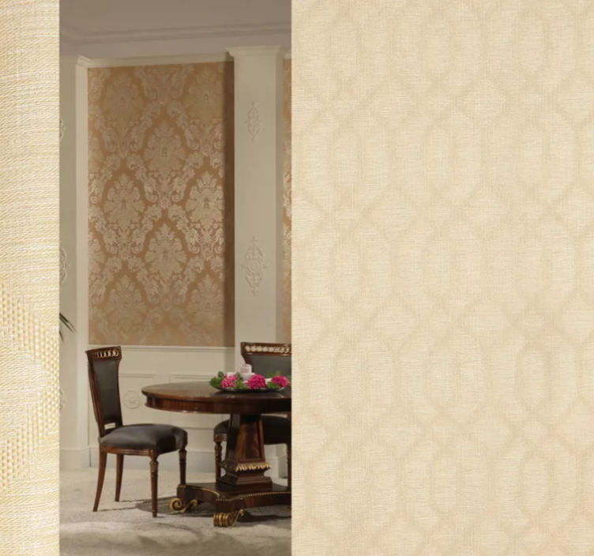
ФРТН0087036 Комплект -6100 р.

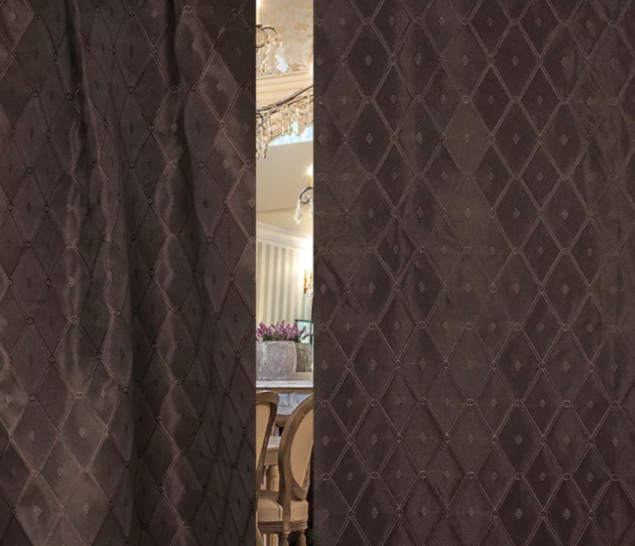
ФРТН0115315 Комплект-6400 р.
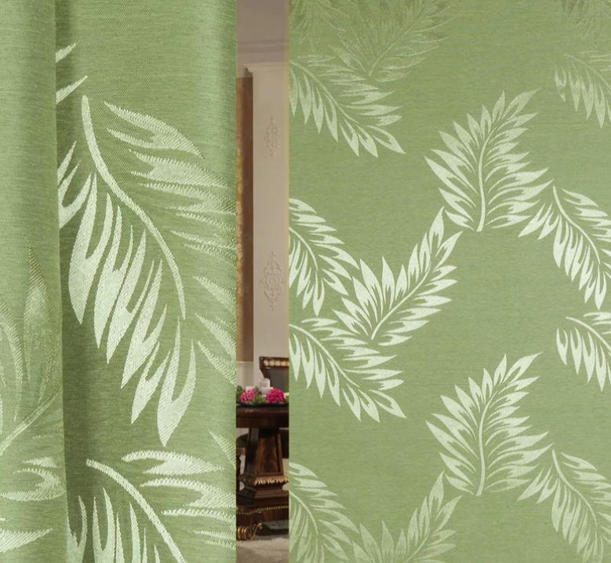
ФРТН0105129 Комплект -6350 р.
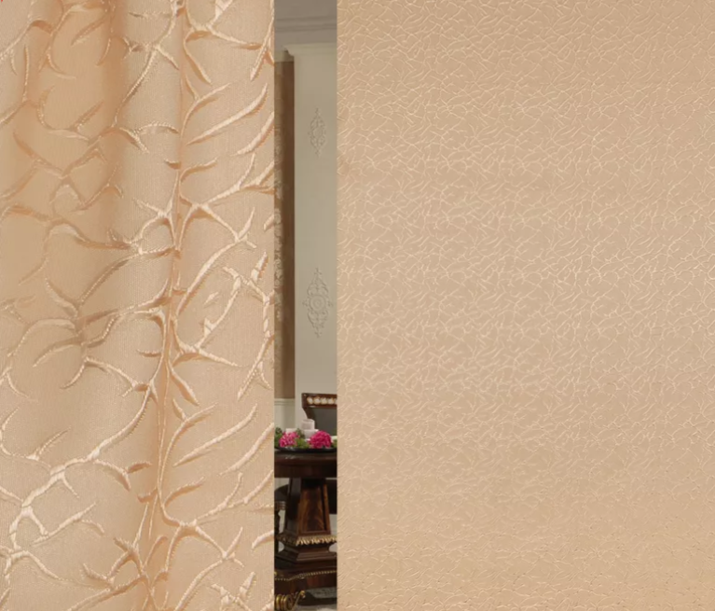
ФРТН0083978 Комплект -7500 р.

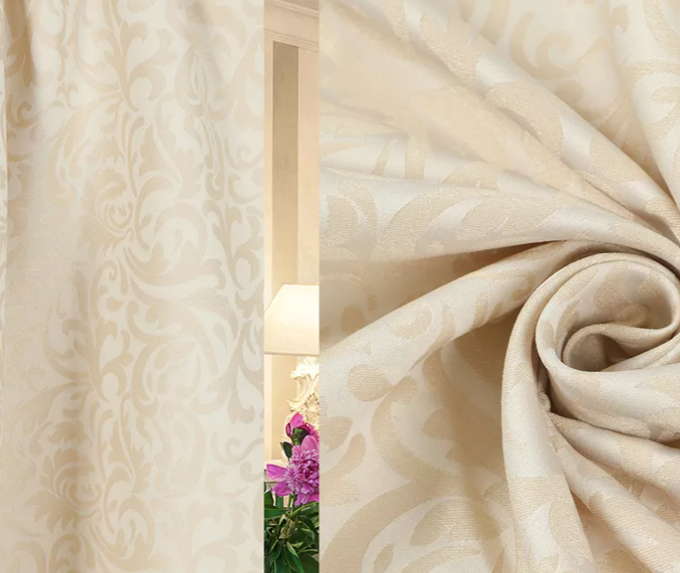
ФРТН0147800 Комплект -6500 р.
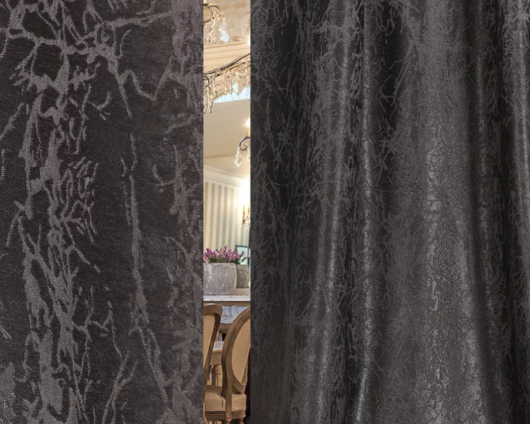
ФРТН0137383 Комплект-7050 р.
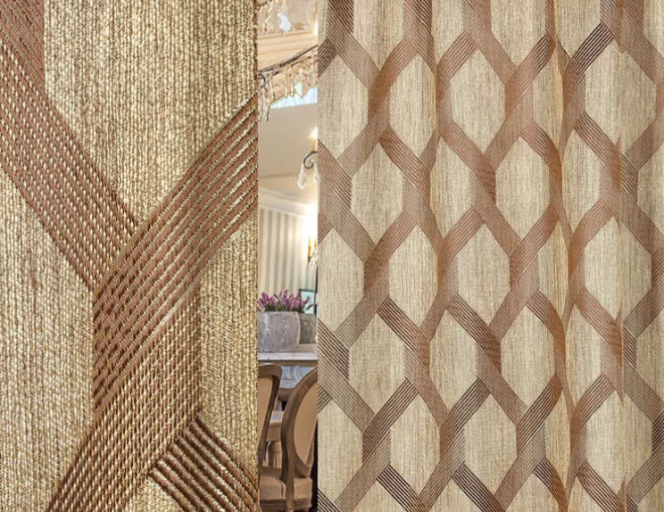
ФРТН0123930 Комплект-7050 р.

